第八章问题复杂度与NP完全性练习

1. 习题八 1\*，2（讲义提示限制|C|=2，则该问题变成VC不准确，因为集合与图不是一个东西，需建立VC到该问题的映射，并证明“充分必要”），

3（本题不全，需增加：以及n维列向量C，整数D，使得AX≤b，且CTX≥D），

5，6，7，8

6.改为：已知Hamilton圈问题是NPC问题，证明TSP判定问题是NPC问题。

7.增加一句话：但不是NP-C问题。

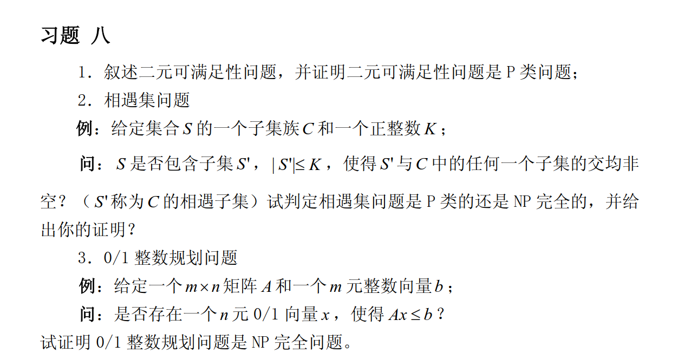

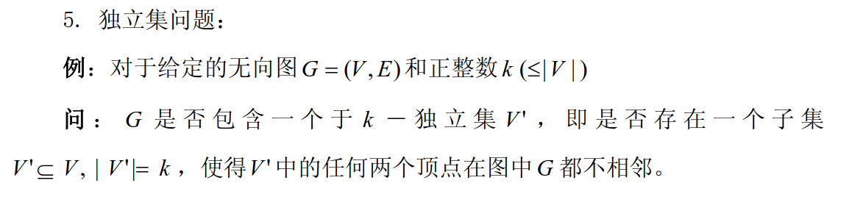

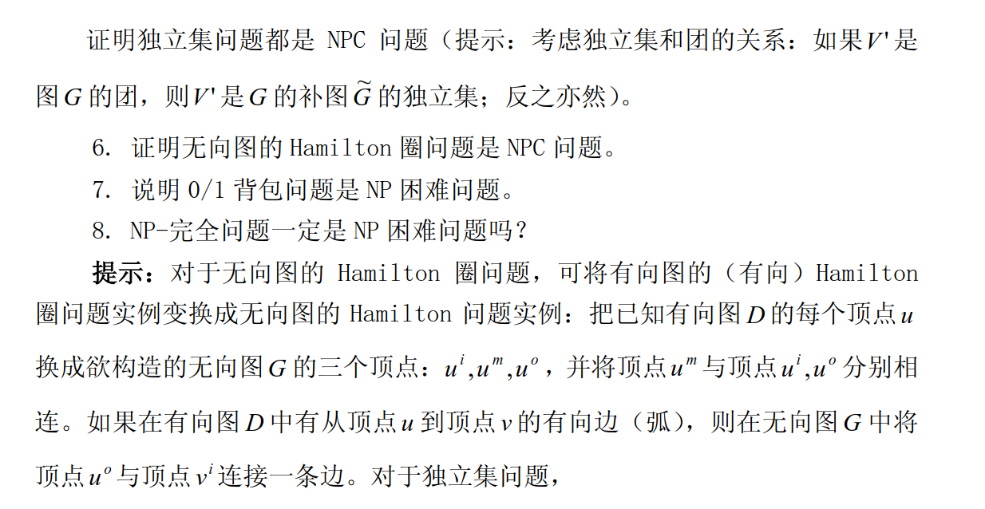

二、

1.对于给定的x≠0，求n次多项式P(x)=a0+a1x+a2x2+….+anxn的值。

（1）设计一个最坏情况下时间复杂度为Θ(n)的求值算法。

（2）证明任何求值算法的时间复杂度都是Ω(n)。

2.写出下列优化问题对应的判定问题：

（1）最长回路问题：任给无向图G，求G中一条最长的初级（即顶点不重复的）回路。

（2）图的着色问题：任给无向图G=<V,E>，给G的每一个顶点涂一种颜色，要求任一条边的两个端点的颜色都不相同。如何用最少的颜色给G的顶点着色？即求映射f: V→Z+，满足条件任给(u,v)∈E，f(u)≠f(v)，且使|{f(u)|u∈V}|最小。

3.证明2.中的判定问题属于NP。